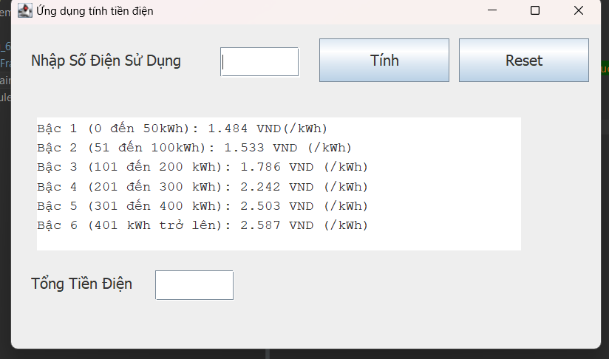

Màn Hình Của App Trước Tính Toán

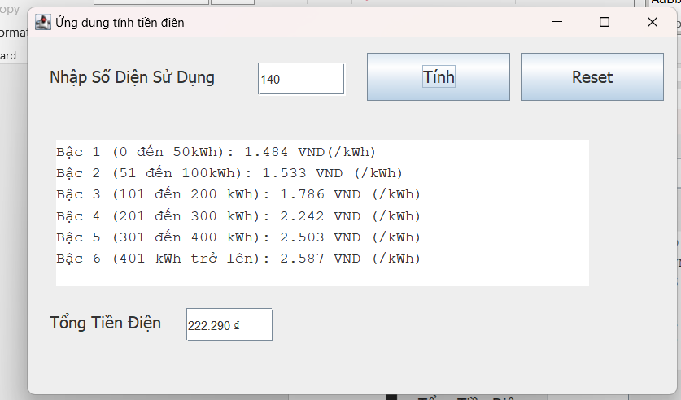

Màn Hình Của App Sau Tính Toán